工作紙－美國的資訊科技工業

姓名： ( ) 班別：
本章能幫助學習：  主題：工業 | 
假設你是英國一間電腦公司的經理，而你公司的總栽希望把業務擴展到東南亞，他正在考慮在香港成立東南亞區的總部。他從網上看到有關香港科學園的招租廣告，他派了你去研究這是否一個合適的地點。

A. 科學園在哪裏？

細閱在第二頁的香港科學園地圖。
1. 科學園位於哪幾個格網方格內？

2. 計算科學園的大約面積。

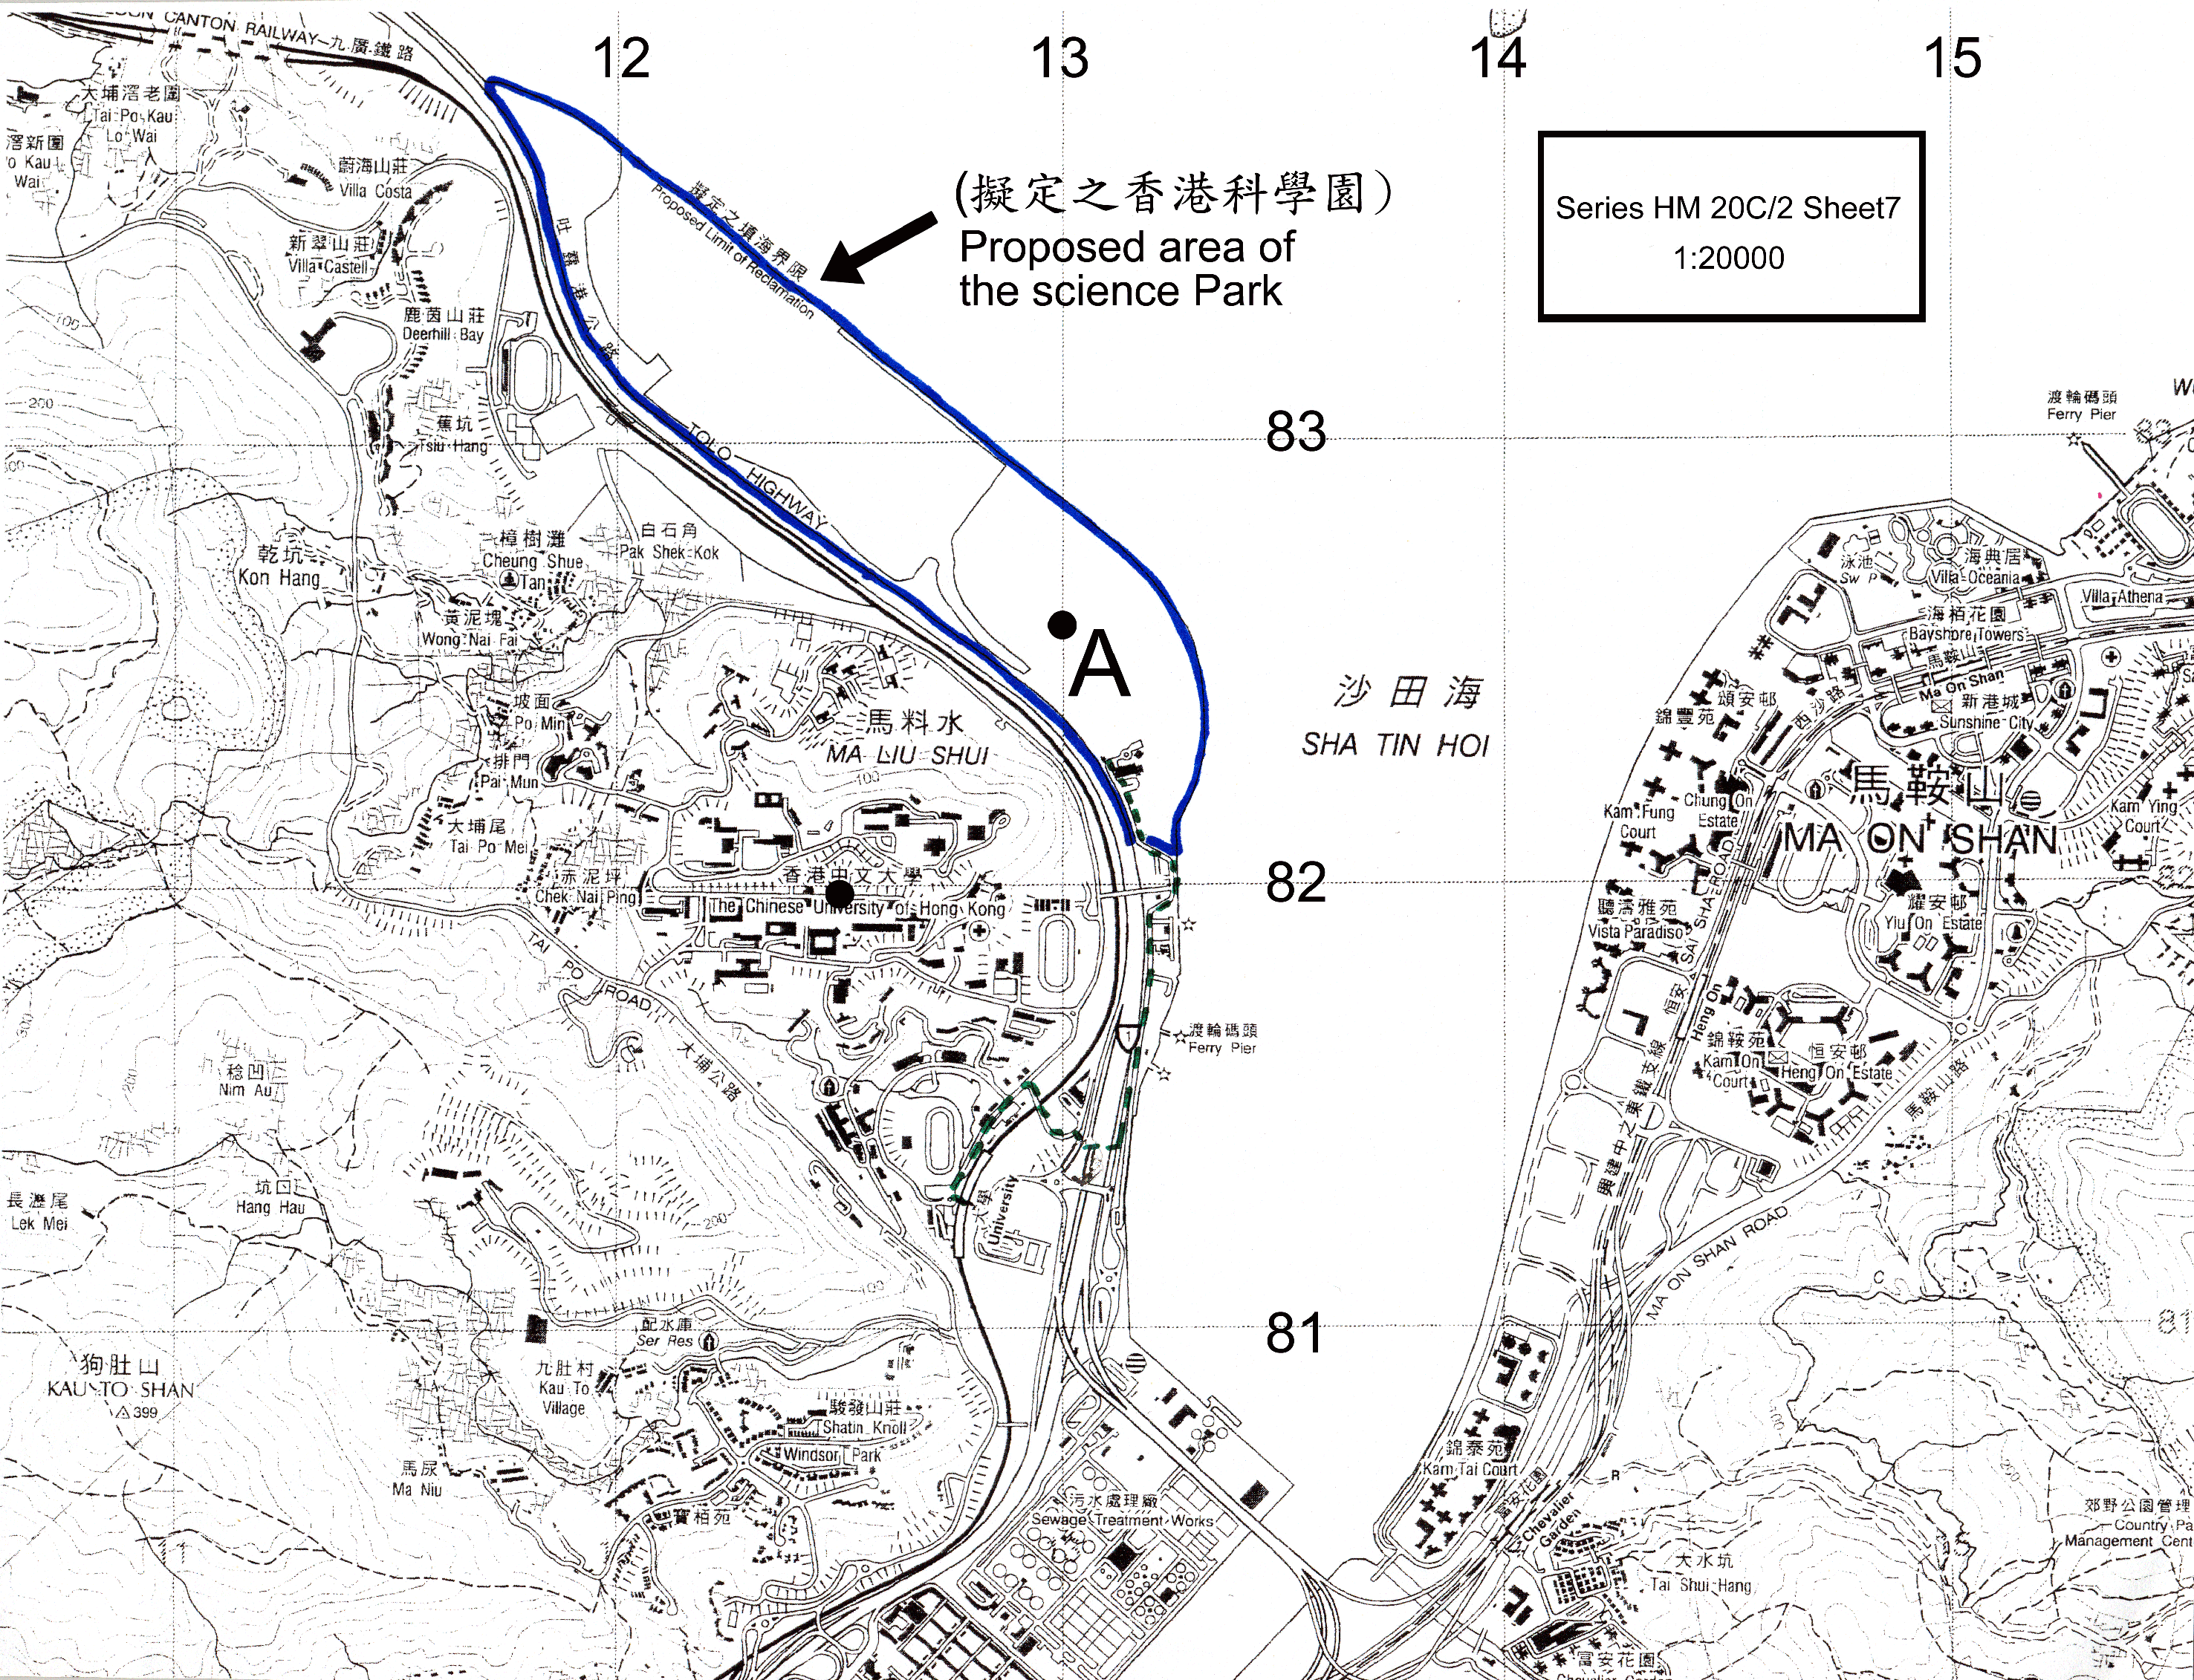
3. 形容科學園的地勢。

4. 找出從科學園的A點至香港中文大學的方位角。

5. 量度由大學火車站至科學園的步行距離(圖中的虛線)。

6. 根據地圖證據，指出連接科學園與其他地區的各類交通工具。

7. 觀察香港中文大學附近的聚落：
a. 這些聚落是屬於哪一類型？試列舉它們的名稱。

b. 為何這些類型的聚落會位於那裏？

當了解了科學園的位置和座落後，你的同事提醒你可以引用一些成功例子作為參考。從互聯網上，你找到在美國矽谷一些公司的網頁作為參考。

B. 成功的見證─惠普電腦


瀏覽以下網址並回答下列問題：
http://www.hp.com/hpinfo/abouthp/histnfacts/timeline/index.htm
參考“hp-timeline-1930s”的資料：
1. 惠普公司的始創人是誰？

2. 他們生產哪些產品？

3. 第一所工廠是在哪裏成立？

4. 為何他們在那裏成立工廠？
C. 矽谷是否一個投資的好地方？

當你知道惠普的發源地是矽谷後，你嘗試繼續找出在矽谷成立資訊科技工業的好處。

1. 矽谷在哪裏？
在下面的美國地圖上，畫出「加利福尼亞」州的州界及標示三藩市的位置。

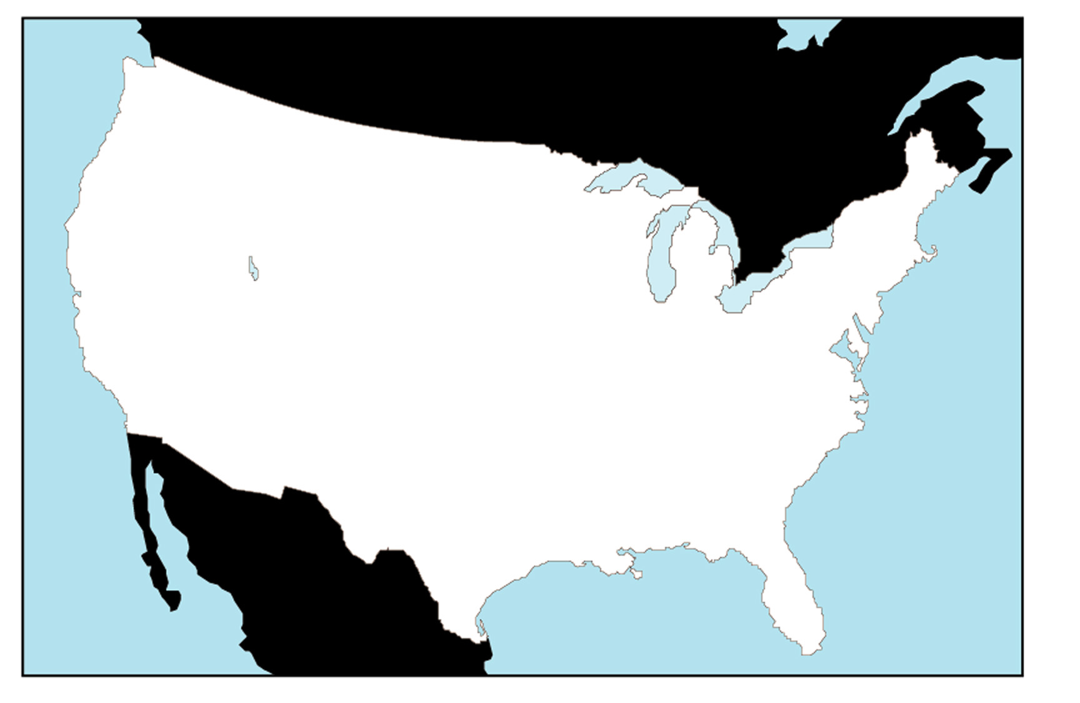

圖2：美國地圖 比例 1:40 000 000

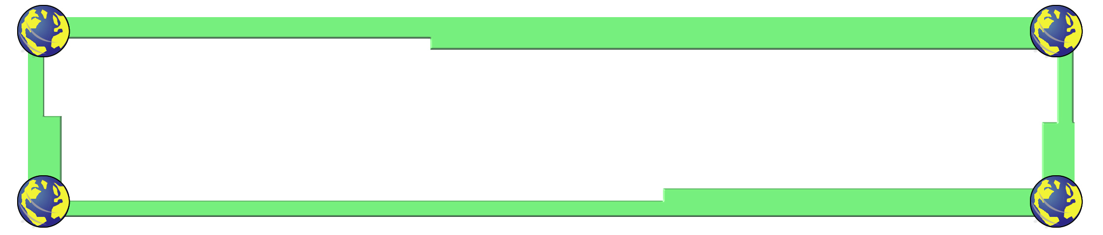
矽谷是在南加州一片32公里長的土地，它在三藩市以南，鄰近史丹福大學，在東面有三藩市灣，西面聖克魯斯山。

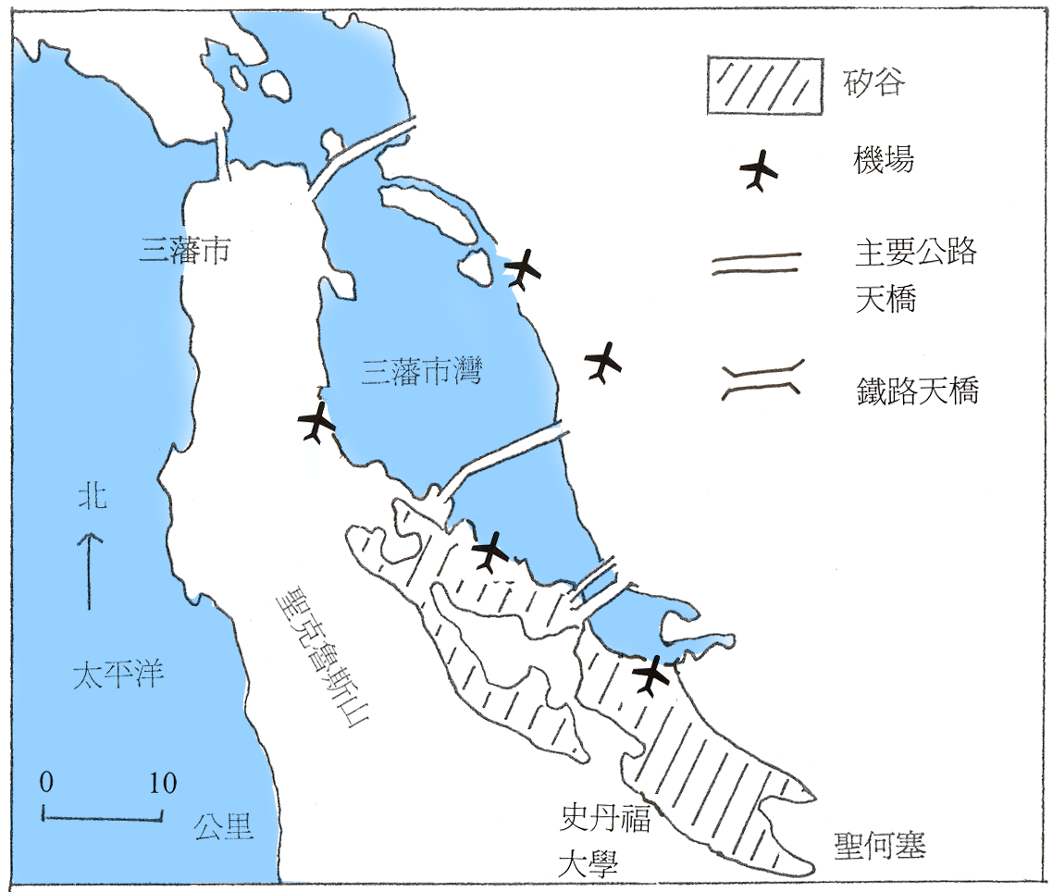
圖三：矽谷的位置
- 為何矽谷聚集了那麼多資訊科技工業？


資料單張一：矽谷的發展史
早年，矽谷的土地主要是果園，只有一些小型的電子廠在那裡。在1950年代，史丹福大學因面臨經濟困難，因此決定將部份大學的土地以99年期為限出租給高科技工業，史丹福工業亦因此而成立，而大學也決定只把土地出租給高科技工業。1951年Varian Associates簽了第一張租約，接柯達公司、通用電器、英特爾及蘋果電腦也紛紛在此租用地方。
現時，共有2 000間雷子及資訊科技公司在此集結，他們主要是些先進工業包括電腦、半導體、激光、光纖、機械人、醫療用品、教育和電子等。

資料單張二：加州的就業情況轉變19721991(估計)高科技247 200687 000電腦52 400156 000通訊設備90 600185 000電子零件52 000206 000航天科技184 000248 000儀器52 200140 000

資料單張三：美國矽谷「高科技工業的地理」研究報告
香港大學Peter Hall教授進行了一個研究，嘗試去尋找影響美國矽谷高科技工業的區位因素。他建議了十二個假設來分析影響高科技工業各區位因素的重要性。他指出與業務相關的條件和運輸通訊設施都是廠家考慮的最重要因素。這些包括了附近是否有大學、國防開支的比例和擁有良好的機場客貨運設施。其他因素如工會組織較弱、良好氣候、低失業率和有大量教育機會並不太重要。

參閱在第6頁的矽谷地圖和在第7-8頁的資料單張。
a. 這地區的工業有什麼特徵？

b. 矽谷有哪些因素有利於發展資訊科技工業？

- 轉變中的生產模式

資料單張四：
與英特爾公司(美國一間生產半導體的公司)總栽的訪問
問題(問)：你的公司在何時成立？
答案(答)：1968年
問：你出產哪些產品？
答：我們生產電腦的組件包括桌面組件、筆記簿電腦、伺服器和工作站等。
問：你們通常會花費多少在廠房和器材及研究和發展之上？
答：在2002年，英特爾計劃投資47億美金在廠房和器材上及40億美金在研究和發展上。
問：現時你們共有多少名員工？
答：我們在45個家聘請了超過80,000名員工。
問：你們的工廠在哪裏？
答：我們的總部在加州的矽谷，在那裏我們擁有很多專家專門研究新產品。
問：那麼在美國以外地方有廠房嗎？
答：當然有。那些勞工密集的生產和裝配工序會在美國以外地區進行，因為那裏工資較低。它們位於中國的上海、哥斯達黎加的聖何塞、馬來西亞的居林(Kulim)和檳榔嶼及菲律賓的甲米地(Cavite)等。
問：除了勞工外，當你們公司想開設新廠房時，還會考慮哪些因素？
答：我們還會考慮那地方的天然環境，當地基本設施、運輸容量、技術勞工、簽發牌照的情況和投資環境。



資料單張五:
美國硬碟機製造的模式改變
時期 | 生產模式 | 原因
1980 -1985 | 在美國生產新產品而在新加坡生產一些基本部分。 | 由於生產基本部分所需的技術要求不高，因此公司可利用新加坡的廉價勞工來生產。
1986 -1992 | 在美國發明新產品及測試生產線*，再轉到新加坡作大量生產，及在泰國和馬來西亞裝配。 | 由於新加坡已擁有管理和技術上的經驗，因此可以生產產品。而且新加坡鄰近泰國和馬來西亞，可減少統籌和運輸的費用。它們也較接近亞洲的市場，因此節省新產品傳播的時間。
1993  -現在 | 美國公司繼續發展新產品，而再將這些產品轉到新加坡、泰國和馬來西亞測試生產線及製造。 | 在這些東南亞國家已擁有更多專業的勞工、工程師和經理。那裡的基本設施也較好，例如：電子化連繫的運輸轉運商和貨倉。

*備註：新產品在生產的初期是須要測試其生產線直至順暢為止，而當中是須要頗高的科技水平。
圖4：美國硬件磁碟機生產的分布

根據在第9-10頁的資料單張4及5和第11頁的圖4，回答下列問題：
a. 上述提及的資訊科技工業的總部位於哪裏？

b. 為何它們會在那裏？

c. 資訊科技工業的組件生產和裝配在哪裏進行？

d. 為何位於那裏？

D. 科學園是否一個有利投資的地方？

當你研究完矽谷的個案後，你要決定是否會提議你公司在香港投資。

1. 細閱第二頁有關科學園的地圖和瀏覽以下網址，然後回答下列問題：
http://www.techcentre.org
a. 在科學園中可找到哪些類別的工業？試各舉一例。

b. 運用第二頁地圖、第一和第三頁問題之答案及上述網頁，說明這地點的區位因素。
區位因素 | 說明
- 土地

- 原料

- 能源

- 勞工

- 運輸設施

- 市場

- 居住環境

- 研究和發展設施

- 制度因素


2. 以四人一組，根據以上的資料，決定你會否在香港成立東南亞區總部。再者，你也要決定會否設立生產及裝配工廠。當作出決定後，擬寫一份報告給你公司的總栽，告訴他你的決定及箇中理由。



E. 發展資訊科技工業會帶來哪些影響？
閱讀下列的剪報，評估在香港設立總部及中國內地設立生產及裝配工廠發展資訊科技工業的好處和壞處。


剪報1
高科技工業有助本港經濟
工業及貿易署的一名官員聲稱，在未來數十年，政府的主要目標是發展高科技工業。作為一個國際城市，香港擁有受過良好教育的勞動人口，一個穩定的政府和良好的對外通訊網絡，這些都能幫助發展高科技工業。這個發展不但能帶動經濟，更能提供就業機會……

剪報2
輸入專才 ─ 是件好事嗎？
……政府宣佈推出「輸入內地專業人才計劃」，放寬內地人才入境。此項計劃只開放給從事資訊科技及金融服務的專業人士。根據入境事務處處長黎棟國先生稱，此項計劃的目的是要吸引合資格的內地專才來港工作，藉以補充本地人才不足之情況，及增加香港在世界市場的競爭力。由於輸入之專才必須是香港所缺乏的，因此，將不會對本地勞工市場造成壓力……

剪報3
失業率高企 政府速救亡
……根據近年的統計數字，失業率由1997年的2.2% 升至2001年的6.2%。經濟學家指出，這是由於工業遷移和經濟衰退所引致。由於南中國工資較低，不少工廠已遷往該處，令到本地非技術和半技術勞工失業。加上他們年紀較大和教育程度不高，因此雖然政府正在發展高科技工業，但他們仍很難找到工作……

剪報4
隨中國入世 更多工廠會成立
……自從中國推行開放政策以來，很多工廠已在各個特別行政區成立，一些跨國公司，例如美國的英特爾公司，更在內地成立分公司和工廠。隨中國加入世界貿易組織，中國與外地的貿易會更頻繁，因此，就業機會將提高。可是有些評論指出，內地的工業將會面臨更大的競爭……

 | 好處 | 壞處
香港

中國

